Poslovni plan za „Vizualize3D“ d.o.o. – 3D modeliranje i simuliranje za znanost i edukaciju

Zadarska cesta 81
10 000 Zagreb
Tel: 01/ 2792-888
Fax: 01/2792-889
e-mail: vizualize3d@proton.hr

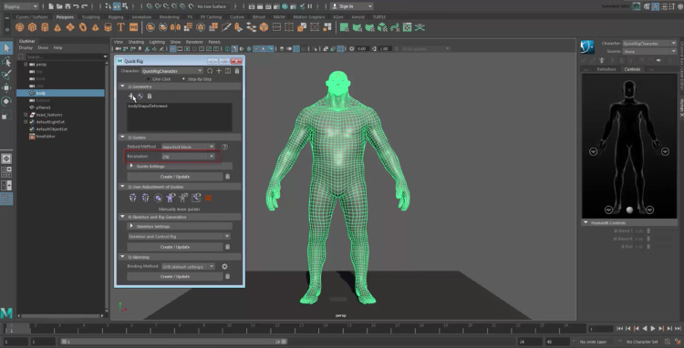

Vlasnici:
Jakov Freund
Matija Ilievski
Marko Omazić
Filip Miloš

Zagreb, svibanj 2023.

S A D R Ž A J
Stranica

1. SAŽETAK 4

2. OPIS PODUZEĆA 5

2.1. Podaci o poduzetniku 5

2.2 Poduzetnička ideja 6

2.3. Misija 6

2.4. Vizija 6

2.5. Ciljevi 6

2.6. Ključevi uspjeha 6

3. LOKACIJA 7

4. PROIZVOD 7

4.1. Istraživanje tržišta 7

4.2. Ciljna tržišta 8

4.3. Proizvod 8

4.4. Cijena 9

4.5. Promocija 10

4.6. Prodaja i distribucija 10

5. ANALIZA TRŽIŠTA 12

5.1. Swot analiza 12

5.2. Pest analiza 13

6. MENADŽMENT I ZAPOSLENICI 15

7. FINANCIJE 16

7.1. Investiranje u osnovna sredstva 16

7.2. Investiranje u obrtna sredstva 16

7.3. Obračun amortizacije 17

7.4. Račun dobiti igubitka 18

8. ZAKLJUČNA OCJENA PROJEKTA 20

9. POPIS SLIKA I TABLICA 21

1. Sažetak poslovnog plana

Naziv projekta : Uzgoj krizantema za rez, Flores d.o.o.
Osnivači su: Ivan Horvat, Marko Žic i Ana Žic.
Predmet poslovanja je cjelogodišnji uzgoj krizantema za rez – špina.
Lokacija na kojoj se planira uzgoj ukupne je površine 5000 m² lociranom na području grada Zagreba, u Buzinu.
Ovom poduzetničkom idejom nastojimo zadovoljiti potrebe cvjećarskog tržišta sa reznicama špina kroz cijelu godinu za područje grada Zagreba. Ovim planom, poduzeće Flores d.o.o. nastoji ostvariti prosječnu mjesečnu potražnju od 9 500 komada špina, čiji je cjelokupni otkup osiguran ugovorom sa jednim otkupljivačem.

Dugoročni ciljevi poduzeća su:
a) osvojiti 10 posto tržišnog udjela u prve dvije godine poslovanja uzgoja krizantema
b) postati i ostati vodeći proizvođač krizantema za rez za područje grada Zagreba i zagrebačke županije te se postepeno širit na ostatak hrvatskog tržišta

Vrijednosti na kojima počiva poslovanje poduzeća Flores d.o.o. su:

1. Upornost
2. Otvorenost
3. Timski rad
4. Inovativnost
5. Odgovornost

Opis strukture ulaganja

Financijske potrebe
Investicije | 600.000,00 kn
Troškovi osnivanja | 2.000,00 kn
Obrtna sredstva | 90.000,00 kn
UKUPNO | 692.000,00 kn
Tablica 1. Financijske potrebe

Izvori sredstava

Izvori financiranja
Vlastita sredstva | 392.000,00 kn
Kredit | 300.000,00 kn
UKUPNO | 692.000,00 kn
Tablica 2. Izvori financiranja

Iz ovih su dviju tablica vidljive su financijske potrebe za pokretanje proizvodnje (uzgoja), te izvori financiranja putem kojih će se te potrebe podmiriti. Investicije, koje se odnose na ulaganje u cjelokupnu opremu, financiraju se od sredstava dobivenih kreditom i dijelom vlastitih sredstava. Kredit je ostvaren putem Ministarstva poljoprivrede i šumarstva, uz uvjete koji su prikazani u tablici broj 3.

Podaci o kreditu

Podaci o kreditu
Glavnica | 300.000,00 kn
Broj godina | 5
Godišnja kamatna stopa | 6%
Mjesečna rata | 5.800,00 kn
Ukupno kamata | 48.000,00 kn
Ukupno za otplatu (kredit) | 348.000,00 kn
Trošak obrade kreditnog zahtjeva | 6.000,00 kn
Total | 354.000,00 kn
Tablica 3. Podaci o kreditu

2. Opis poduzeća

2.1. Podaci o poduzetniku

Poduzeće „Flores“ osnivaju studenti Agronomskog fakulteta u Zagrebu: Ivan Horvat je glavni i odgovorni za plasman reznica na tržište. Marko Žic je glavni i odgovorni za vođenje projekta. Ana Žic je zadužena za financije, marketing i adminstrativne poslove. Poduzeće nastaje kao d.o.o. (društvo s ograničenom odgovornošću), gdje svaki član unosi u društvo iznos kapitala prema svojim mogućnostima. Prema veličini unesenog kapitala bit će raspoređen i udio u vlasništvu i udio u dobiti društva. Društvo je registrirano na Trgovačkom sudu pod brojem: 64789356428, a žiro račun u PBZ banci je: 0058931487- 241119908.

2.2. Poduzetnička ideja

Početkom 20. stoljeća započinje uzgoj krizantema u Europi i to najviše u Engleskoj i Francuskoj, no postepeno se uzgoj počeo širiti i na ostale zemlje. U Hrvatskoj su krizanteme bile simbol Dana mrtvih i Svih svetih, pa je stoga i dobila ime “sisvetska roža”. Do te je predrasude došlo zbog toga što cvate kasno u jesen kada ponestaje ostalog cvijeća i što je zbog svoje otpornosti, te ljepote vrlo prikladna za izradu cvjetnih košarica i kićenje grobova. Tek je u novije vrijeme, s razvojem tzv. industrijske proizvodnje u zaštićenom prostoru tijekom cijele godine, sitnocvatna krizantema za rez postala u potpunosti ravnopravna tzv. plemenitom cvijeću poput ruže ili gerbera.

2.3. Misija

Misija poduzeća Flores d.o.o. je ostvariti proizvodnju špina kroz cijelu godinu i opskrbiti potencijalne kupce sa reznicama.

2.4. Vizija

Vizija poduzeća Flores d.o.o. je postepeno se širiti i distribuirati reznice špine po cijeloj Hrvatskoj uz suradnju sa našim otkupljivačem.

2.5. Ciljevi

Budući da je riječ o uzgoju jedne od vodećih kultura, u proizvodnji rezanog cvijeća, cilj je prvenstveno ostvarivati mogućnosti proizvodnje, te dalje povezanih aktivnosti, tijekom čitave godine. Dok se najveća potražnja za klasičnim vrstama krizantema ostvaruje u jesensko-zimskom periodu, potražnja za njezinim podvrstama – špinama je cjelogodišnja. Špine, odnosno krizanteme sitnog cvijeta i nešto manje veličine, pogodnije su za širu upotrebu upravo zbog navedenih karakteristika. Također, na našim se područjima niti jedan proizvođač krizantema ne bavi isključivo uzgojem špina. U roku od prve dvije godine plan nam je ostvariti 10% tržišnog udjela u uzgoju špina za rez.

2.6. Ključevi uspjeha

Misija poduzeća „Flores“ je ostvariti cjelogodišnju proizvodnju špina. Ključevi uspjeha su:
upornost; najvažniji ključ za uspjeh koji je isključivo rezultat rada i sposobnosti zaposlenika, zatim otvorena komunikacija koju čini podjela informacija i korektna suradnja sa nadležnim ministarstvima, Gospodarskom Komorom i otkupljivačem, timski rad; koji se odnosi na suradnju obavljanja aktivnosti, zajedništva, povjerenja i podrške. Zatim inovativnost koja se odnosi na organizirano i sustavno traganje za novim mogućnostima, te timski rad koji se odnosi na suradnju u obavljanju aktivnosti,
zajedništvo, povjerenje, podršku i odgovornost prema radu, ugledu, društvu i imovini.

3. Lokacija

Poduzeće „Flores“ nalazi se u prigradskom naselju Buzin na Julinskoj cesta gdje je sjedište poduzeća i iza koje se nalazi zemljište na kojem se predviđa uzgoj krizantema – špina. Predviđena veličina zemljišta iznosi 5000 m². Zemljište je u privatnom vlasništvu i također se nalazi na području Buzina. Na tom je prostoru potrebno izvršiti radnje koje prethode uzgoju, a tu se ubrajaju: priprema tla za sadnju (dezinfekcija tla), te postavljanje potrebne opreme odnosno postavljanje plastenika.

Sjedište poduzeća i zemljište
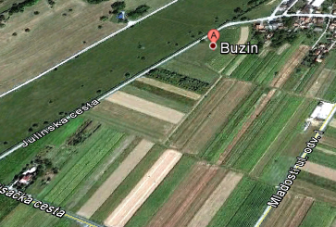
Slika 1. Lokacija

4. Proizvod

4.1. Istraživanje tržišta

Promatranjem tržišta uočen je nedostatak uzgajivača krizantema koji se bavi isključivo uzgojem špina (krizanteme sitnog cvijeta i nešto manje veličine). Postojeći uzgajivači su uglavnom orijentirani na uzgoj cvijeća kada ono donosi najveću dobit; tj. prigodno: za Majčin dan, Dušni dan, Svi Svete, te najčešće u zimskom periodu. Sukladno tome smatra se da bi ovakav poduzetnički pothvat upotpunio ponudu s obzirom da se poduzeće Flores d.o.o. bavi uzgojem tijekom čitave godine.

Uzgoj krizantema

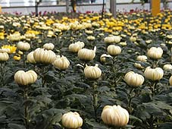
Slika 2. Uzgoj krizantema

4.2. Ciljna tržišta

Budući da je riječ o uzgoju jedne od vodećih kultura u proizvodnji rezanog cvijeća, cilj je prvenstveno ostvarivati mogućnosti proizvodnje i povezanih aktivnosti tijekom čitave godine. Ciljni segment poduzeća Flores d.o.o. su klijenti svih dobnih skupina, neovisno o veličini prihoda, odnosno svi kojima je cvijeće potreba, izraz tradicije ili običaja, kulture, te stalni pratioc i sudionik važnih događaja.

4.3. Proizvod

Naime, krizantema ima vrlo dobro izražena svojstva rezanog cvijeća (prije svega širok izbor cvjetova i boja, dobru postojanost, transportibilnost). Osim toga, ima velike mogućnosti programiranja cvatnje (što nije slučaj za većinu sličnih kultura), za periode povećane potražnje. Pripada porodici glavočika (Asteraceae), zajedno s gerberom i dalijom, pa je ono što zovemo “cvijet” zapravo cvat tipa glavice. Prema zastupljenosti, rasporedu, veličini i obliku tih cvijetića, sorte se dijele u različite tipove:

1. loptasti: velika ispunjena glavica samo od jezičastih cvjetića uvijenih prema sredini
2. jednostavni: na periferiji jedan do dva kruga jezičastih cjvetića, a sredina je ploča od sitnih cvjevastih cvjetića
3. tip anemone: na periferiji jedan ili više krugova jezičastih cvjetića, a središnji dio je ispupčen jer su cjevasti cvjetići produženi
4. zrakasti: cjevasti cvjetići su nitasti, fino zrakasti, ravni
5. žličasti: uvijeni jezičasti cvjetići s vrhom proširenim poput žlice
6. pompon: glavice s gusto poredanim kratkim, više ili manje ljevkastim cvjetićima

Cvijeće u ponudi dijeli se na rezano cvijeće, lončanice i sadnice. Rezano cvijeće dijeli se na:
1.proljetno
2. jesensko
3. zimsko i
4. cjelogodišnje

Lončanice se dijele na: cvatuše tijekom proljeća i ljeta
Zelene tijekom cijele godine

Sadnice se dijele na : jednogodišnje cvijeće za gredice
višegodišnje cvijeće

Od asortimana najviše je traženo rezano cvijeće (53%), zatim lončanice (37%) i sadnice (18%).

4.4. Cijena

Cijene se na tržištu cvijeća slobodno formiraju, pa ovise o ponudi i potražnji. Budući da je potražnja skokovita i dosta koleba, i cijene se formiraju kao ravnoteža ponude i potražnje. Može se utvrditi da su cijene cvijeća najviše u zimskom razdoblju, a “vrh” dosežu za proslave Majčinog dana, Svih svetih, Cvjetnice i Uskrsa, nakon čega padaju i zadržavaju razmjerno nisku cijenu. Prodaja je najjače koncentrirana u gradovima. Stoga poduzeće Flores d.o.o. potpisuje ugovor o otkupu sa otkupljivačem “Iris MBM” u trajanju od 5 godina na cijelokupni prinos. Veleprodajna cijena se kreće u rasponu od 5,00 - 7,00 kuna po cvijetu.

Cvijet krizanteme
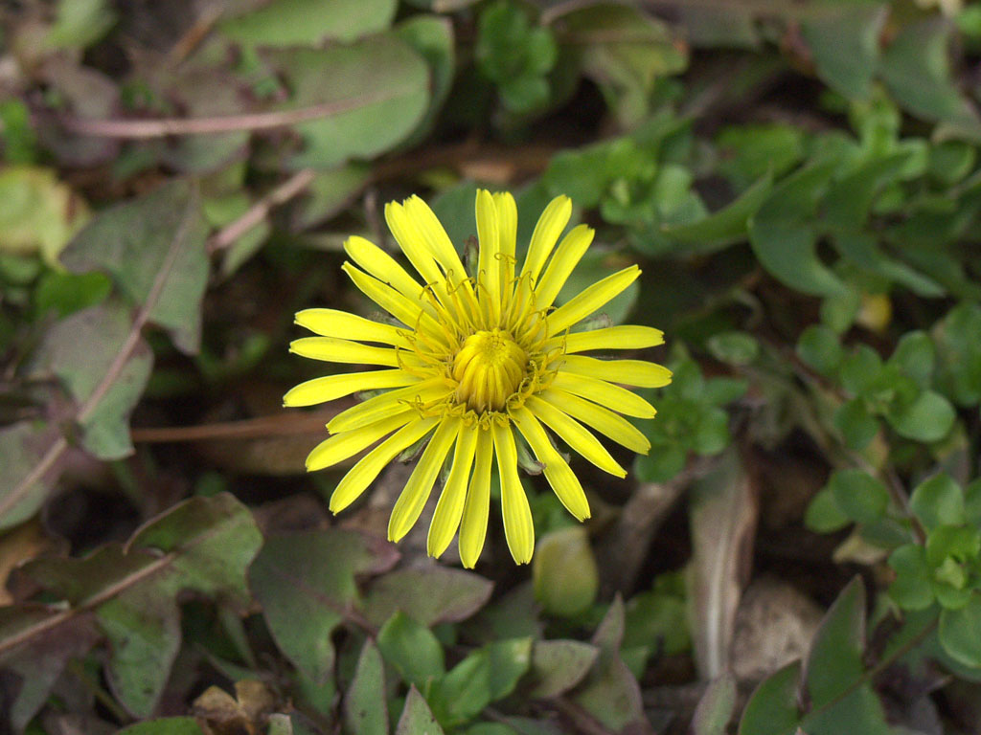
Slika 3. Cvijet krizanteme

4.5. Promocija

S obzirom da se poduzeće Flores d.o.o. bavi uzgojem špina, trudit će se postati “broj jedan” u ovoj djelatnosti. Imat će svoju dobro osmišljenu web stranicu na internetu, putem koje će biti detaljno opisane sve usluge koje se nude (cijena, fotografije, lokacija i ostale bitne informacije). Promovirat će se putem sajmova cvijeća, društvenih mreža, te u rasadniku Iris MBM (s kojim je poduzeće Flores. d.o.o. sklopilo ugovor) putem letaka i brošura.

4.6. Prodaja i distribucija

Prodaja je osigurana sklapanjem ugovora sa Irisom MBM. Stranka se ugovorom obvezuje na otkup cjelokupnog prinosa, što znači 9500 komada mjesečno. Ukupna količina mjesečno uzgojenih špina iznosi 10000 komada, ali se ona umanjuje za 5% kala. Vezano uz prodaju “domaćih” krizantema valja spomenuti kako ona nije ugrožena uvozom budući da su troškovi uvoza, odnosno prijevoza, vrlo visoki i time nemaju utjecaj na domaće proizvođače ( primjer: troškovi prijevoza praznog šlepera sa klimom iz Nizozemske iznose 3.000,00 eura ).
Uzimajući u obzir nedostatak ponuđača, tj. prodavača kvalitetnih kultivara kod nas, kao i nepostojanje ikakve vrste robne burze, nabavka presadnica se bazira prvenstveno na kupnji sa burze cvijeća u Nizozemskoj. To je tržište vrlo uhodano i pouzdano, te je upravo zato najčešći izbor naših proizvođača.
Nabavka se vrši posredstvom špeditera. Prilikom nabavke, odnosno uvozom presadnica, potrebno je, osim usluge špeditera, podmiriti i troškove carine, transporta te fitopatologa.
Rizik otkaza kupca, također je vrlo mali, jer se stranka ugovorom obvezuje na otkup cjelokupnog prinosa. Ukoliko bi čak i došlo do poteškoća s kupcem, prodaja bi se lako mogla preusmjeriti na neke druge potrošače jer kako je već navedeno u projektu, tržište apsorbira veće količine ove cvjetne kulture od onih koje se proizvode tijekom cijele godine, budući da ne postoji domaća cjelogodišnja proizvodnja.

5. Analiza tržišta

5.1. SWOT analiza

SNAGE | SLABOSTI
1. novi i prvi na tržištu specijalizirani za uzgoj špina tijekom cijele godine  2. orijentirano na klijente svih dobnih skupina neovisno o veličini prihoda  3. visoki stupanj sigurnosti u terminima, koji omogućava sigurnu sadnju i planiranu prodaju  4. dugotrajnost biljke pri uskladištenju u hladnjači i kod transporta  5. mnogobrojna uporaba i primjena kultura kao npr.: rezani cvijet (veliki i mali), lončanica  6. pozitivna reakcija na regulatore rasta  7. povoljne cijene | 1. nedovoljna financijska sredstva potrebna za promociju  2. nekvalitetno postavljanje potrebne opreme - plastenika, što bi moglo nanjeti štetu prilikom vremenskih nepogoda  3. nestručnost i nepravilnost kod uvjeta uzgoja: regulatori rasta, uskladištenje u hladnjači prilikom transporta, dezinfekcija tla, temperatura, voda, odnos prema svjetlosti, pridržavanje odgovarajućih rokova sadnje…  4. opasnost od moguće konkurencije
PRILIKE | PRIJETNJE
1. najveća prilika poduzeća je trenutno „nepostojanje“ konkurencije  2. uporaba društvenih mreža kao jedan od načina promidžbe  3. skorašnji ulazak Hrvatske u EU otvara mogućnost širenja na strana tržišta  4. putem sajmova cvijeća zainteresirati potencijalne kupce | 1. odustajanje potencijalnih kupaca i sponzora  2. nedovoljno veliko tržište  3. nedostatak financijskih sredstava za započinjanje projekta  4. gospodarska kriza i opadanje kupovne moći stanovništva  5. mogućnost da tržište ne prepozna naš proizvod
Tablica 4. SWOT analiza

5.2. PEST analiza

Političko - pravno okruženje

Budući da Hrvatska sljedeće godine postaje punopravna članica EU, zakonska regulativa prilagođava se njezinim zahtjevima. Postupak vezan uz otvaranje poduzeća i prikupljanje prikladne dokumentacije se pojednostavnjuje, što dokazuju i najnovije promjene u Zakonu o trgovačkim društvima. Također, od sljedeće godine stupaju na snagu novi zakoni, te promjene postojećih (Zakon o radu, odredbe iz Zakona o PDV - u).

Ekonomsko okruženje

Glavna obilježja ekonomskog okruženja koja će zadati probleme prilikom otvaranja poduzeća Flores d.o.o. su globalno gospodarsko usporavanje, odnosno recesija u kojoj se Hrvatska nalazi već duže vrijeme, te neriješen problem skupe države. Međutim, kako je ulaskom u EU sigurnost ugrađena u političko - pravni okvir, također je ugrađena i u kamatne stope financijskih institucija, odnosno ovdje se mogu očekivati poboljšanja jer će se sniziti kamatne stope.

Socio – kulturno okruženje

Jedna od glavnih prepreka otvaranju poduzeća Flores d.o.o. predstavlja gospodarska kriza i opadanje kupovne moći pojedinca, nedovoljno veliko tržište, mogućnost da tržište ne prepozna naš proizvod kao kvalitetan i dostupan tijekom cijele godine. Također, jedan od prepreka je pronaći način promocije kojom bi privukli potencijalne kupce kako bi stekli povjerenje, te kako nas ne bi deklarirali poput “samo jednih u nizu” uzgajivača cvijeća, te kako bi krizanteme poželjeli kupiti mimo određenih događanja/prigoda (Majčin dan, Svi sveti..). Većina ljudi još uvijek misli da je to samo “prigodno” cvijeće, te ćemo našom raznolikom ponudom pokušati uvjeriti kupce u suprotno.

Tehnološko okruženje

Uzgoj krizantema tijekom cijele godine, predstavljat će glavnu konkurentsku prednost Zaposleno stručno osoblje intenzivno će raditi na otkrivanju novih načina kako privući potencijalne kupce. Ovi stručnjaci koristit će svoje talente kako unaprijediti prodaju, te rješavati važna pitanja i davati potrebne savjete. U sklopu edukacije, vodit će se rasprave o promociji, budućim nastupima na sajmovima cvijeća, promjeni cijena, distribuciji, prodaji itd. U budućnosti se također predviđaju suradnje s inozemstvom, te mogućnosti širenja posla. Zajedničkim “snagama” očekuju se pozitivni rezultati i suradnja na obostrano zadovoljstvo.

6. Menadžment i zaposlenici

Poduzeće Flores d.o.o. zapošljava 3 osobe. Njihova mjesečna bruto plaća iznosi 6.500,00 kn. Po potrebi će se zaposliti još radnog osoblja. Vlasnice će osim upravljačkih, organizacijskih i kontrolnih funkcija obavljati i poslove koji su vezani uz svakodnevno poslovanje, vezano uz nabavu itd. Nakon uhodanog posla, po potrebi će se zaposliti još radnog osoblja.

Proračun godišnjih plaća

Godina | Bruto plaća mjesečno | Broj mjeseci | Broj djelatnika | Ukupno godišnje
1. | 6.500,00 | 12 | 3 | 234.000,00
Tablica 5. Proračun godišnjih plaća

7. Financije

7.1. Investicije u osnovna sredstva

Ulaganja
OPREMA | JEDINIČNA CIJENA | KOMADA | UKUPNO
plastenik 500 m² | 240.000,00 | 1 | 240.000,00 kn
plastenik 250 m² | 85.000,00 | 2 | 170.000,00 kn
plastenik 220 m² | 35.000,00 | 1 | 35.000,00 kn
freza | 22.200,00 | 1 | 22.200,00 kn
leđna prskalica-motorna | 5.200,00 | 1 | 5.200,00 kn
žičana mreža 100 m² | 520,00 | 10 | 5.200,00 kn
zaštitno platno m² | 1,90 | 1500 | 2.850,00 kn
željezo za mrežu kg | 3,50 | 700 | 2.450,00 kn
infrastruktura(struja,plin,voda) | 0,00 | 0 | 81.100,00 kn
presadnice, carina, fito. i dr. | 0,00 | 0 | 36.000,00 kn
UKUPNO |  |  | 600.000,00 kn
Tablica 6. Investicije/ulaganja u opremu

Iznos cjelokupnih ulaganja je 600.000,00 kuna, a odnosi se na nabavku potrebne opreme te uređenje infrastrukture. Ukupan iznos osiguran je gore spomenutim kreditom i dijelom vlastitih sredstava.

7.2. Investicije u obrtna sredstva

OBRTNA SREDSTVA | trošak za jedan mjesec | trošak za tri mjeseca
plaće (3 radnika) | 19.500,00 | 58.500,00
dezinfekcija, zaštita, prihrana | 1.500,00 | 4.500,00
telefon, pošta | 700,00 | 2.100,00
voda | 700,00 | 2.100,00
struja | 1.400,00 | 4.200,00
rata kredita | 5.800,00 | 17.400,00
UKUPNO | 29.600,00 | 88.800,00
Tablica 7. Prikaz obrtnih sredstava i troškova poslovanja

Obrtna sredstva potrebna su da bi se podmirivali tekući troškovi prva tri mjeseca poslovanja budući da još nije ostvaren nikakav prihod. Prvi prihod se ostvaruje u četvrtom mjesecu jer su prva tri mjeseca potrebna za proces uzgoja kulture. Nakon toga, prodaja cvijeća se ostvaruje svaki mjesec u istoj količini budući je sklopljen ugovor o otkupu cjelokupne proizvodnje.

7.4. Proračun amortizacije

STAVKA | KOLIČINA | JED. CIJENA | VIJEK TRAJANJA | STOPA AMORTIZACIJE | OTPIS U GOD. (Kn)
plastenik 500m² | 1 | 240.000,00 | 10 | 10% | 24.000,00 kn
plastenik 250m² | 2 | 85.000,00 | 10 | 10% | 17.000,00 kn
plastenik 220m² | 1 | 35.000,00 | 10 | 10% | 3.500,00 kn
freza | 1 | 22.200,00 | 10 | 10% | 2.220,00 kn
leđna prskalica -  motorna | 1 | 5.200,00 | 10 | 10% | 520,00 kn
žičana mreža m² | 1000 | 5,20 | 5 | 20% | 1.040,00 kn
zaštitno platno m² | 1500 | 1,90 | 3 | 33% | 940,00 kn
željezo za mrežu kg | 700 | 3,50 | 10 | 10% | 245,00 kn
UKUPNO |  |  |  |  | 49.465,00 kn
Tablica 8. Godišnja amortizacija

7.5. Račun dobiti i gubitka

 | godine rada projekta
Stavka | 1. | 2. | 3. | 4. | 5.
I. Ukupni prihodi | 598.500 | 798.000 | 798.000 | 798.000 | 798.000
1. Prihodi od obavljanja redovite djelatnosti | 598.500 | 798.000 | 798.000 | 798.000 | 798.000
II. Ukupni rashodi | 510.665 | 546.665 | 546.665 | 545.725 | 545.725
1. Troškovi repro materijala | 90.000 | 126.000 | 126.000 | 126.000 | 126.000
2. Režijski troškovi | 67.600 | 67.600 | 67.600 | 67.600 | 67.600
3. Bruto plaće | 234.000 | 234.000 | 234.000 | 234.000 | 234.000
4. Amortizacija | 49.465 | 49.465 | 49.465 | 48.525 | 48.525
5. Anuiteti | 69.600 | 69.600 | 69.600 | 69.600 | 69.600
III. BRUTO DOBIT | 87.835 | 251.335 | 251.335 | 252.275 | 252.275
Obveze za porez na dobit | 17.567 | 50.267 | 50.267 | 50.455 | 50.455
IV. NETO DOBIT | 70.268 | 201.068 | 201.068 | 201.820 | 201.820
Tablica 9. Račun dobiti i gubitka

8. Zaključna ocjena projekta

Ovaj se poslovni plan temelji na procjeni isplativosti početka proizvodnje krizantema za rez, tj. špina, na području grada Zagreba, u Buzinu. Površina zemljišta uzetog za analizu je 5000 m², na povoljnoj lokaciji, a glavnina se početnih ulaganja odnosi na ulaganje u opremu. Skoro polovica potrebnih ulaganja financirana je kreditom Ministarstva poljoprivrede i šumarstva, čiji su uvjeti slijedeći:
5 godina rok otplate
6 % kamata,
te otplata u mjesečnim anuitetima.

Budući da je iznos traženog kredita 300.000,00 kuna, ovakvi uvjeti iziskuju vrlo visoke svakogodišnje izdatke za njegovu otplatu.

Analize koje su izvršene na temelju realnih pokazatelja dovele su do zaključka da ovaj projekt kratkoročno ostvaruje znatno manju dobit, obzirom da se u prvoj godini prvi prihod ostvaruje tek u četvrtom mjesecu. Naime, neto dobit na kraju prve godine iznosi nešto manje od 25.000,00 kuna, a na kraju druge godine nešto više od 70.000,00 kuna. U drugoj godini, prodaja se ostvaruje svaki mjesec u istoj količini pa je stoga i dobit znatno veća, dok je ista, šestu godinu više od 250.000,00 kuna. Ta je razlika uzrokom godišnjih anuiteta, koji se oduzimaju od ukupnih prihoda. To znači da se od šeste godine počinje ostvarivati prava dobit.

Uzevši to u obzir, može se zaključiti da je ovaj projekt za proizvodnju krizantema za rez – špina učinkovit, te ekonomski i financijski prihvatljiv jer se dugoročno počinje ostvarivati visoka dobit koja omogućava povećanje proizvodnje koju tržište apsorbira.
Kako je već spomenuto, tržište postoji i u stalnom je porastu, prvenstveno zbog nepostojanja cjelogodišnjih proizvođača isključivo špina, jer su svi proizvođači orijentirani na uzgoj krizantema za cvat na Dan mrtvih, te im to nije primarna proizvodnja.
POPIS SLIKA I TABLICA
Stranica

Tablica 1. Financijske potrebe 1

Tablica 2. Izvori financiranja 1

Tablica 3. Podaci o kreditu 2

Tablica 4. SWOT analiza 9

Tablica 5. Proračun godišnjih plaća 12

Tablica 6. Investicije/ulaganja u opremu 13

Tablica 7. Prikaz obrtnih sredstva I troškova proizvodnje 13

Tablica 8. Godišnja amortizacija 14

Tablica 9. Račun dobiti i gubitka 15

Slika 1. Lokacija 4

Slika 2. Uzgoj krizantema 5

Slika 3. Cvijet krizanteme 7

